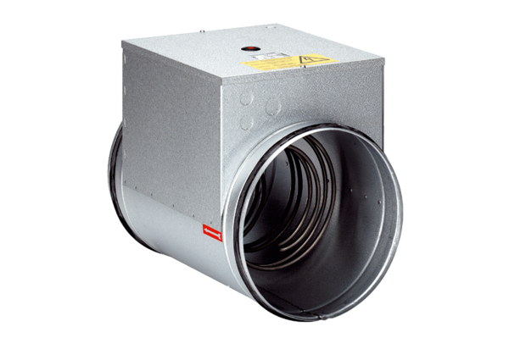Elektryczna nagrzewnica powietrza DRH 16-5Opakowanie jednostkowe: 1 sztukaAsortyment: C
Numer artykułu: 0082.0105Producent: MAICO

